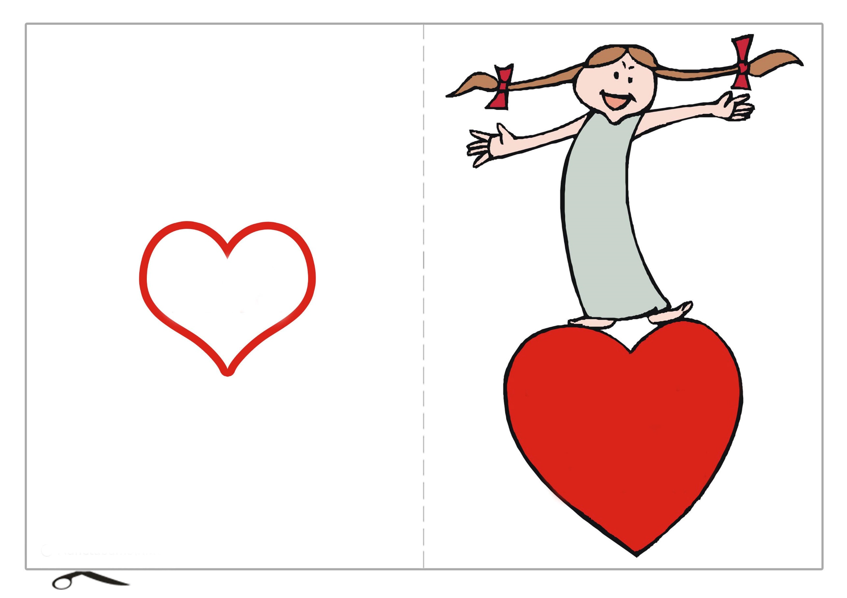
BONNE
FÊTE
PAPA

